Curso Básico de JavaScript

¿Qué es JavaScript ?

Nace de la necesidad de dar dinamismo a la pagina, para facilitar la interacción entre usuarios con páginas. Es un lenguaje orientado a objetos además de ser interpretado débilmente tipado y dinámico.

Babel

Dos componentes principales:

1. Data que guardamos en memorias. (Datos, )
2. Tareas (Funciones) que haremos con esa data.

Un String se entiende como cadenas de texto que vamos a utilizar para generar un valor y la manera de hacerlo es entre comillas dobles.

Los valores booleanos son valores que utilizamos para validar cosas

También tenemos los valores tipo objeto con arreglos []

También existen los valores tipo objeto con {}

En navegador vamos a ir a la consola y el comando o la palabra reservada “typeof + dato” me va a arrojar el tipo de dato que estoy ingresando.

¿Qué es una variable?

Una variable nos permite guardar valores en memoria o mejor dicho es la manera como guardamos valores en memoria, al interior de las variables. Con la palabra reservada var.

Hay dos estados de una variable : declarar e inicializar.

También podemos trabajar las variables como arreglos que estos son un conjunto de objetos

Hay dos tipo de funciones : declarativas y expresión y un afuncion también necesita parámetros y se ingresan al interior de los paréntesis

Cosolelog es una función que nos permite el navegador y con ella lo que podemos hacer es impirmr algunas cosas

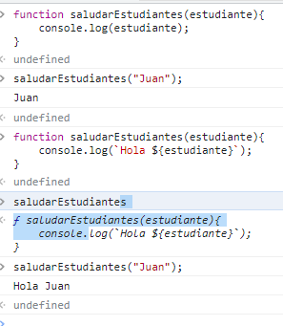

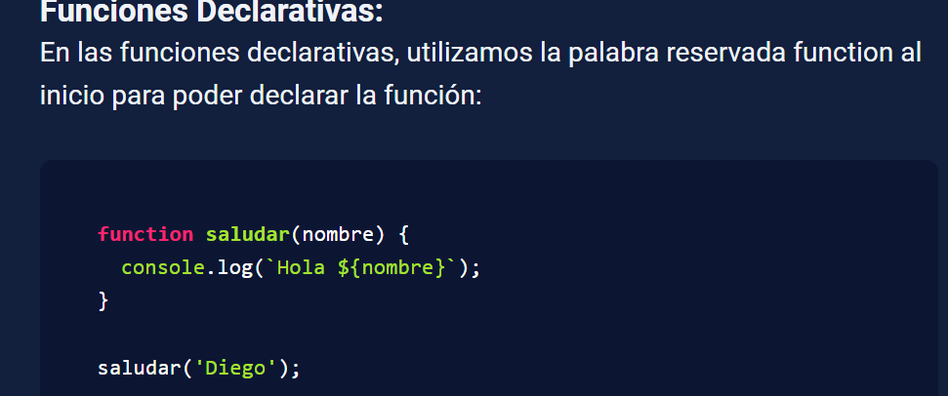

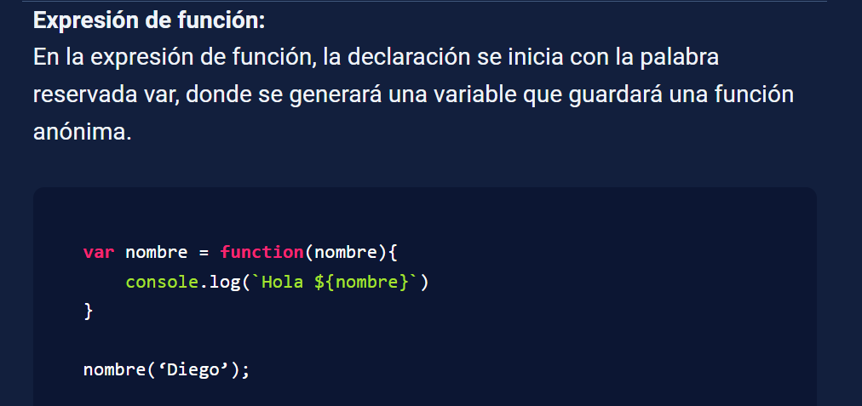

Scopes

Hay dos tipos de scopes scope global y scope local y es importante saber que lo que está en local puede acceder a lo que yo tenga global , pero lo que está en global no puede acceder a lo que yo tenga en local.

Mundo de las hormigas.

Hoisting: es cuando las variables y las funciones se declaran antes de que se procese cualquier tipo de código.

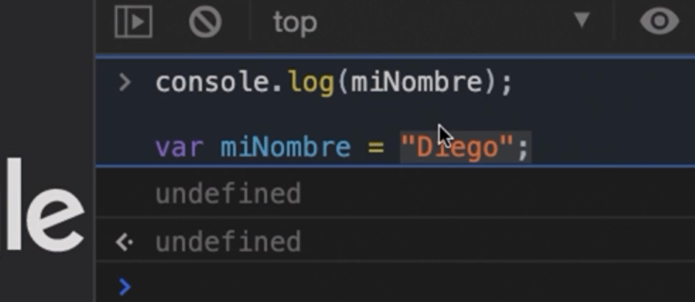

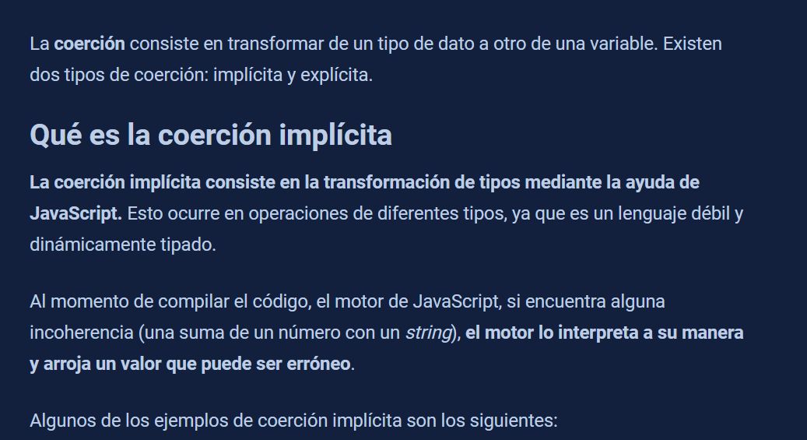

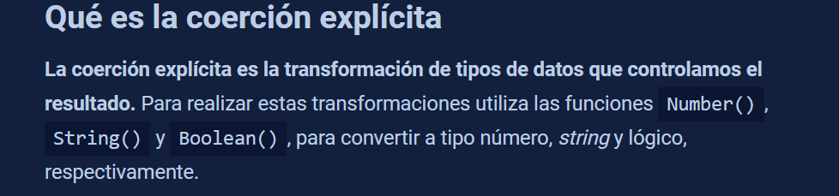

Para cambiar el tipo de variable a un string din tener que concatenarlo se utiliza el método string. Y para hacer lo contrario utilizo el método number.

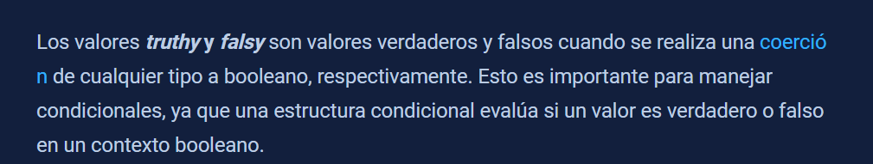

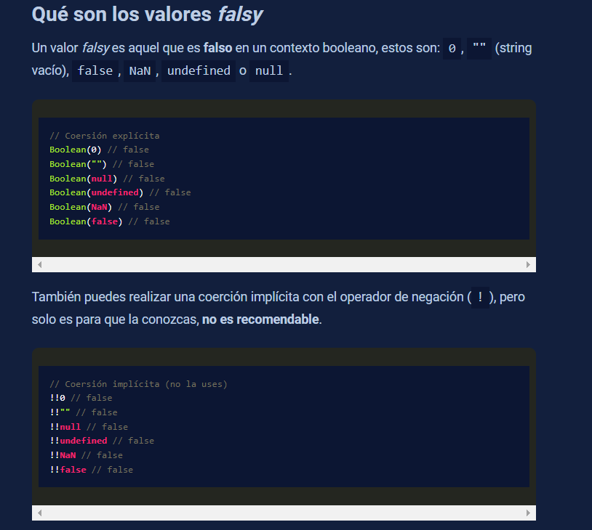

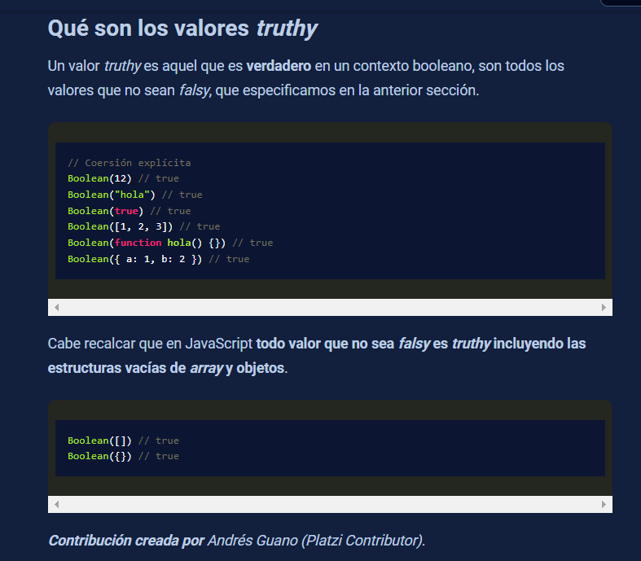

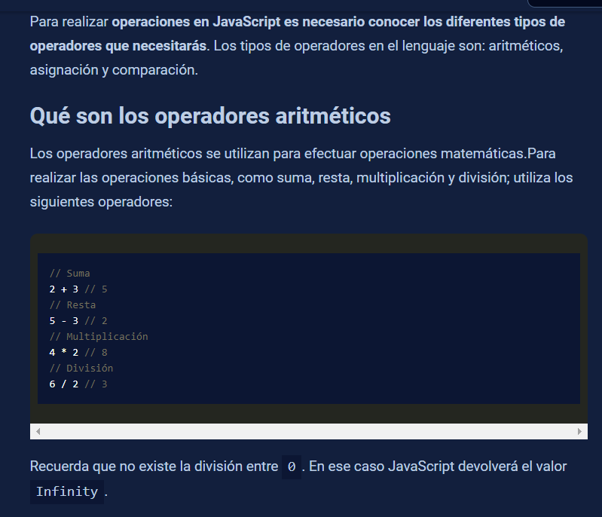

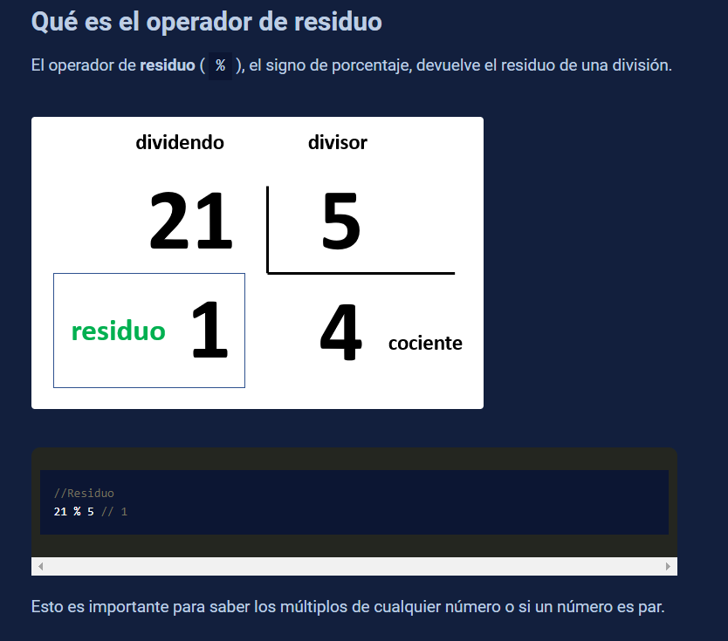

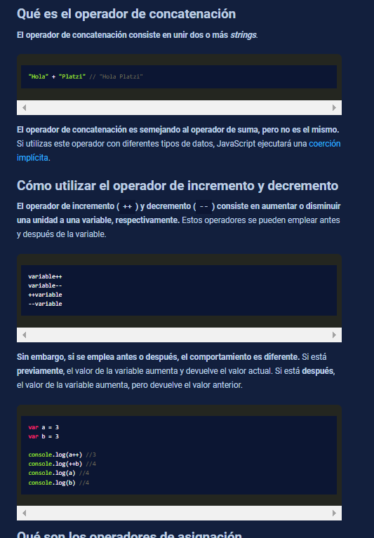

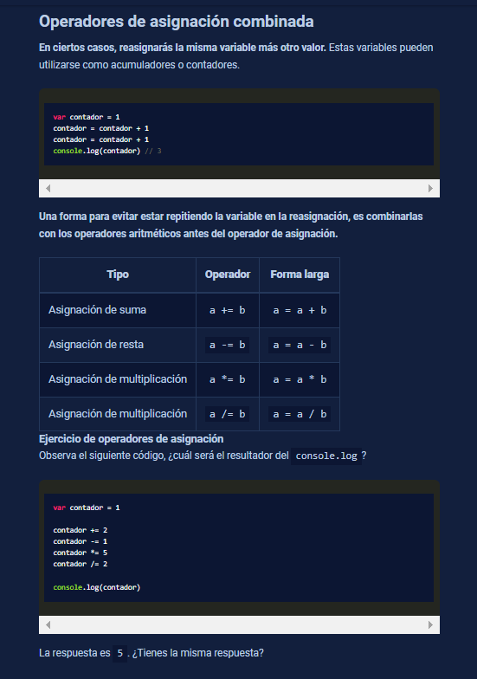

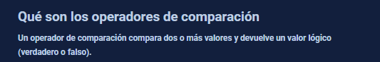

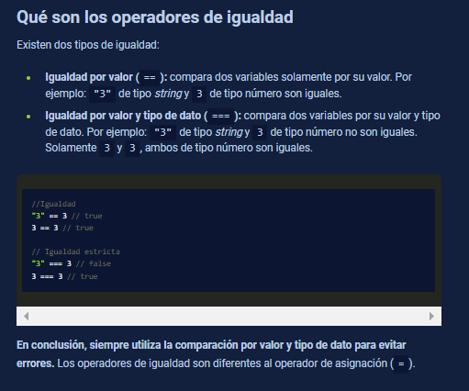

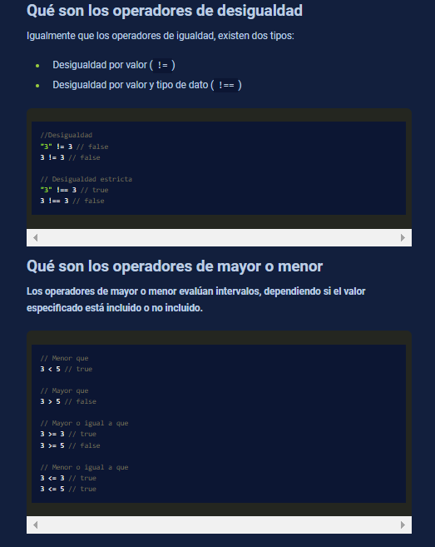

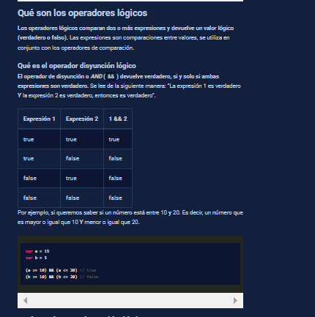

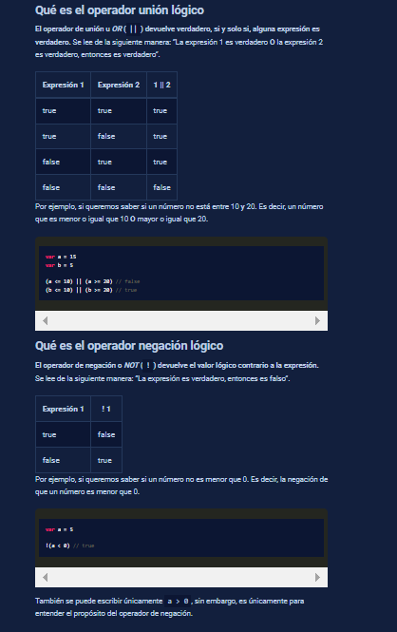

! este es un operador unitario y significa negación , si por ejemplo lo uso de la siguiente manera !flase= true

Un arreglo es una forma de generar estruturas de datos , también se conoce como una lista de datos que va a guardar ciertos valores.

Uno de los métodos que uso para mutar añadiendo elementos a mi arreglo es push y lo invoco con un punto (.push) y (.pop) va a eliminar el ultimo elemento del arreglo, (.unshift) manda los lemntos al inicio del arreglo, (.shift) lo que hago es eliminar el primer elemto de mi arreglo, (.indexOf) me dice la posición del elemento dentro del arreglo.

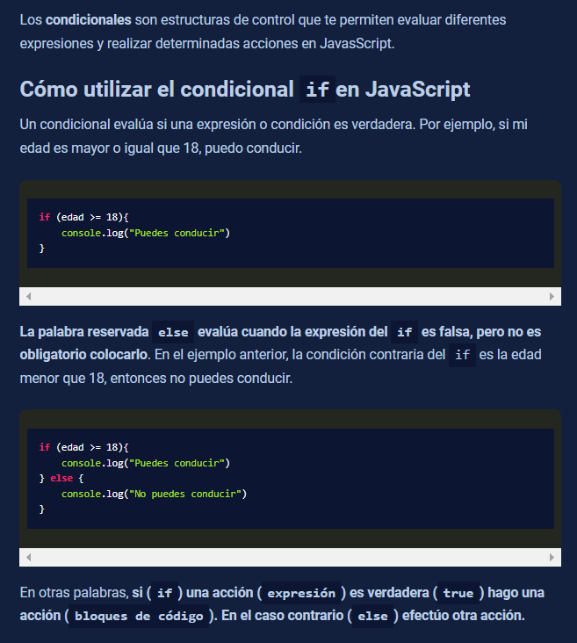

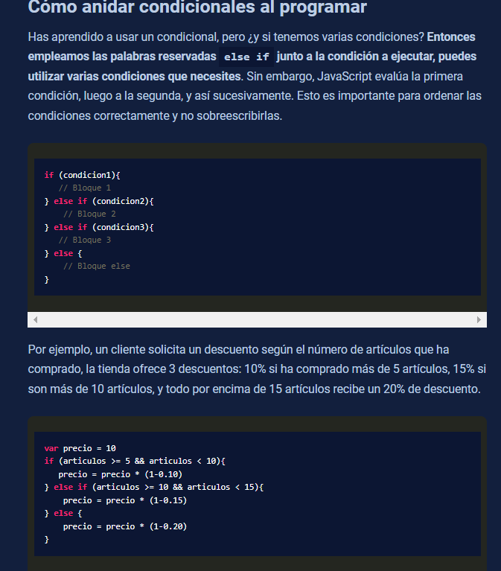

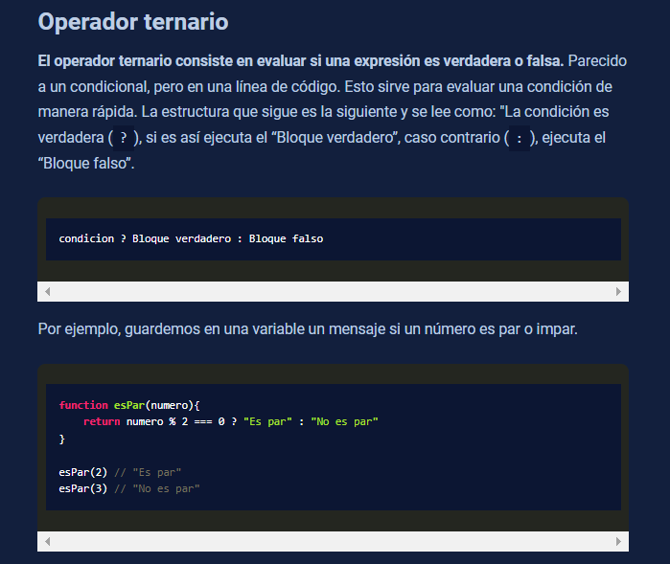

Las condicionales son reglas que vamos a poner nosotros para poder validar si los valores o los datos son verdaderos o falsos y de ahí generar ciertas acciones con esas condiciones que nosotros establezcamos.

La función para imprimir en JavaScript es console.log(“type of data”); y lo uso cuando deba mandar llamar una variable para impirmirla y ver su valor o resultado

Otro tipo de operador que tenemos es el operador terneario , que básicamente es poner el if y el else en la misma línea de código y se hace de la siguiente manera:

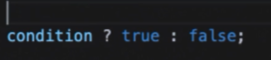

===: estrictamente igual;

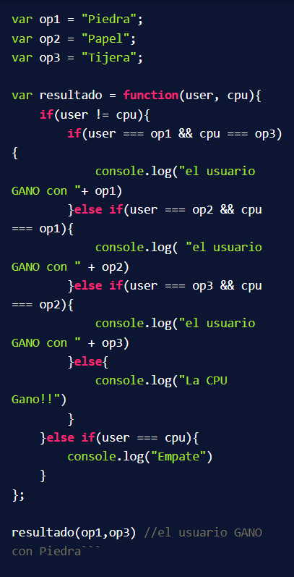

El switch a diferencioa del if, no me valida dos opciones y me manda un resultado sino que me permite validar casos , es esta la razón para utilizar el switch , debido a que en algun momento me encuenntre con varios casos que requiera validar puedo recurrir a la función switch.

Al finalizar un switch es importante que genere un break , porque si la condición se cumple es lo que me va a llevar a que se salga de loop y continue corriendo mi código y también generar un default para que me meustre el valor que no esté ingresando, como si fuera un else en el caso anterior

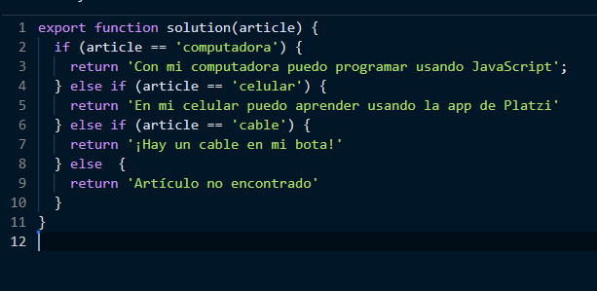

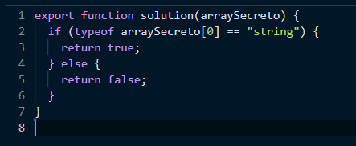

LOOPS

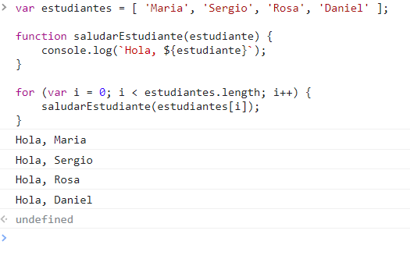

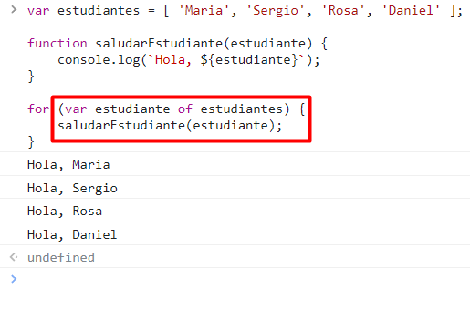

Fundamentos de java script

While  
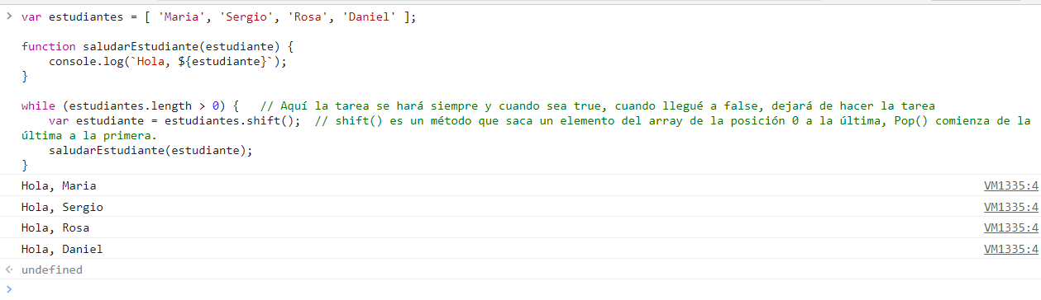

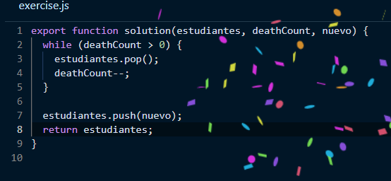

This-> es una variable que hace referencia al objeto en este caso al objeto auto

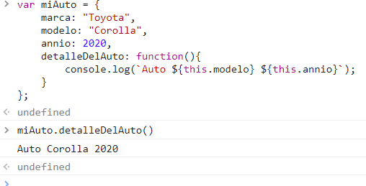

La función de nombre constructora , nos va a ayudar a construir objetos de manera menos manual o mas automática

Para instanciar un objeto usamos la palabra reservada new y una instancia es generar un objeto que deriva de otro objeto

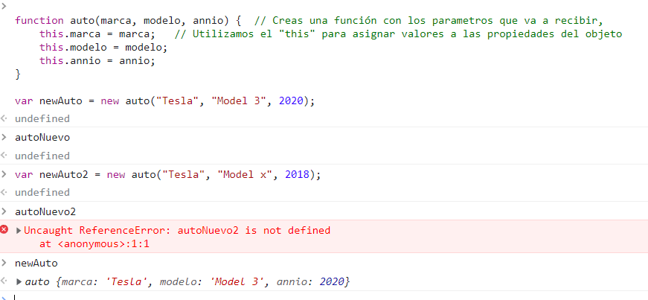

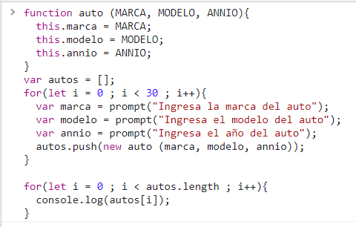

Filter y map son los métodos con los que puedo recorrer el articulo

Fundamentos de java script

Curso de v8 en el navegador

Emacscript 6